ИНФОРМАЦИЯ ДЛЯ ГРАЖДАН,

Главам МО СП
В рамках исполнения поручений Заместителя Председателя Правительства Российской Федерации В.Л. Мутко от 16 января 2019г. № ВМ-П9-148, от 26 февраля 2019г. №1671п-П9, Аппарата Правительства Российской Федерации от 16 августа 2019г. №П-945993 прошу продолжить работу по проведению проверок по безопасности использования и содержания внутридомового газового оборудования, а также организации технического обслуживания дымовых и вентиляционных каналов.
В целях повышения информационной грамотности и в связи с участившимися случаями взрывов газа, рекомендуем разместить на информационных стендах и официальных сайтах Памятку по безопасному использованию газа на коммунально-бытовые нужды, разработанную Минстроем России.
Памятку можно скачать, пройдя по ссылкам: http://gorodsreda.ru/upload/iblock/b31Pamvatka-posledniv-variant.pdf http ://gorodsreda.ru/upload/iblock/43bPamvatka diva UO.pdf.

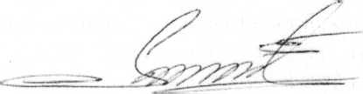Заместитель главы
Тагиров М.Х.

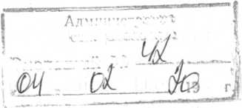
Исп: Сулейманов Р.Г.
89634001717

